Как бесконечные звездные дали,
Мы бы на яркость людей проверяли
Прав лишь горящий, презревший покой
К людям летящий яркой звездой… Н.Н. Добронравов

Вожатый — это тот человек, с помощью которого школа становится благоприятной средой для учеников, планетой счастливого детства.
Я работала вожатой в Борской школе в 2000 -2007 годах.
Эта должность была для меня мощной предпосылкой для развития педагогического творчества, роста педагогической ответственности, активности, инициативы в принятии педагогических решений.
Что могу сказать о работе в качестве вожатой?
Перебираю старые фотографии, ценность которых со временем стала еще важней, и вижу на них детские эмоции - искренние и настоящие.
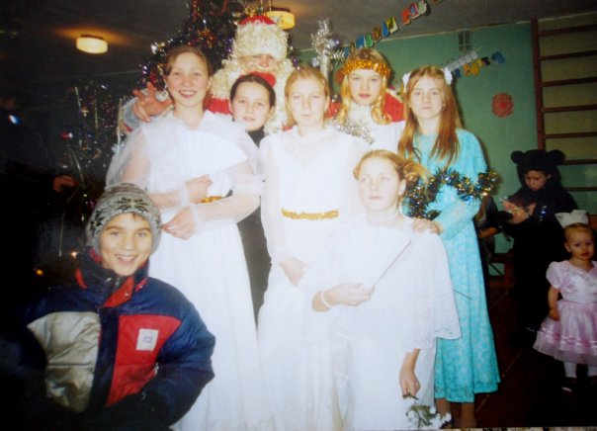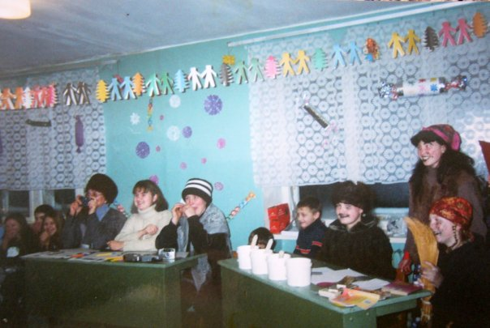
Оглядываясь назад, я с уверенностью могу сказать, что это было прекрасное время.
Вожатство — это мой реализованный шанс взрастить в себе себя нового: живого, горящего, творящего педагога. Это творческие встречи с вдохновленными и увлеченными людьми, которые умели и готовы были научить делать из жизни праздник. Это новый вкус к жизни, яркий и нестандартный. Это на всю жизнь «прививка от серости и уныния».
Есть такая песня о вожатых - «Кусочек сердца отдавать кому-то...»
Наверное, это именно то, что я чувствовала тогда, работая со своими подопечными.
Будучи ученицей в13 лет, я была награждена путевкой в Артек.
Именно там меня ждала встреча с самыми лучшими вожатыми страны. Ответственные, талантливые, чуткие наставники вели ребят за собой, создавая пространство, в котором интересно и важно было думать, обсуждать, принимать решения, брать на себя ответственность, совершать открытия.
Впервые тогда я поняла, что нет границ креативности и навыкам настоящего воспитателя, после трудов которого дети открывают свой звездный свет в своей душе. И именно такой пример самоотверженности делу пробуждает в детях желание творить и созидать.
Точно таким же ориентиром для меня стала мой классный руководитель- Лебедева Зоя Анатольевна. Зоя Анатольевна была вожатой в Борской школе в 80-е годы.
Она верила в нас, в наши способности. И именно эта вера стала компасом в самореализации для меня и многих моих одноклассников.
В основу воспитательной системы во время моей работы вожатой была взята авторская программа вожатых Артека и Орленка «Радуга успеха». Программа позволяла каждому ребенку школы посмотреть на себя с разных сторон, попробовать свои силы в разных областях: в спорте, в творчестве, в интеллектуальном труде.
На что была похожа школа в то время? На дружный трудолюбивый муравейник, где каждый проявлял свои способности на благо школы, деревни, района, области, страны.
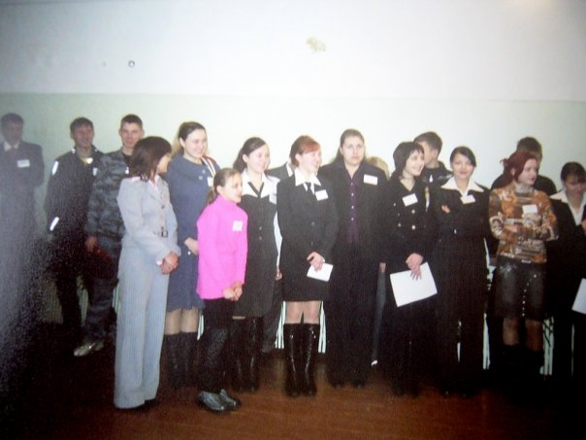
Спектакли КВНы, конкурсы, литературные вечера, игры, туристические слеты, концерты, эстафеты, шоу, турниры, КТД, выпуск стенгазет, вечера памяти в честь погибших выпускников, ярмарки, экологические акции — это лишь малая толика тех мероприятий, которые проходили в школе. Каждый мог выбрать дело по душе, каждый мог стать звездой.
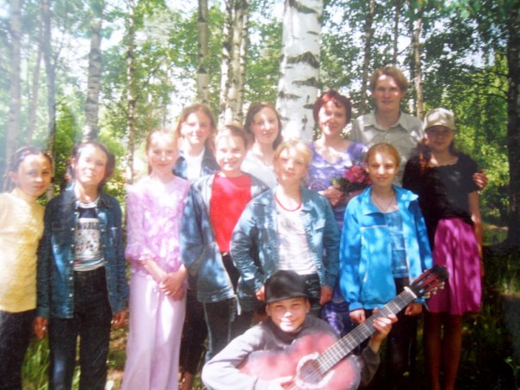
Огромное значение уделялось патриотическому воспитанию школьников. «Прикоснись к подвигу сердцем», - таков был посыл для школьников. КТД, Вечера памяти, игры, викторины, просмотры и обсуждение фильмов о войне, экскурсии в школьный музей воинской славы. Впервые была организована и проведена акция «Пропавшим без вести». Традиционными стали спектакли с участием ребят и педагогов к 9 мая.
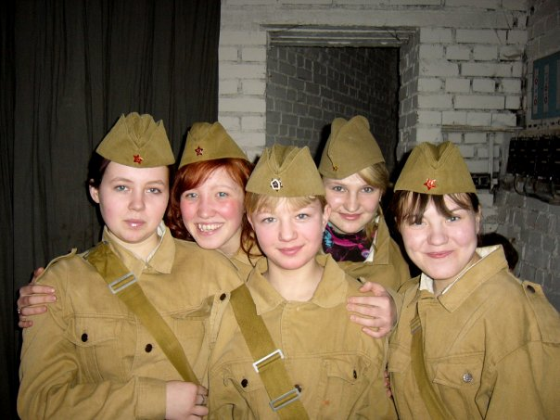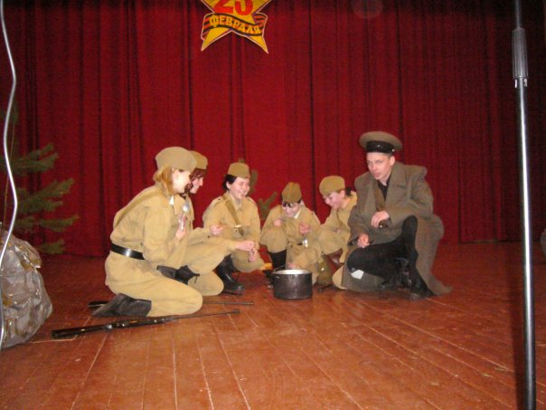
Проводились в те годы мероприятия, где родители могли проявить себя в каком-либо мастерстве. Это и Фабрика звезд, и музыкальные конкурсы, и спортивные семейные состязания, и кулинарные выставки, и концерты.
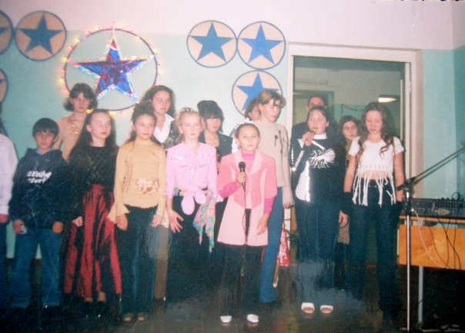
Тесной была связь школы с Домом Культуры и общественностью деревни.
Ежегодно дети убирали территорию родной деревни, территорию около памятников погибшим воинам в д. Сарожа и в д. Кайвакса. Были организованы и проведены встречи с передовиками совхоза «Тихвинский», с ветеранами и работниками тыла.
Музыкальная школа радовала нас своими концертами. Проводились вечера встречи выпускников.
До сих пор выпускники вспоминают полные залы ДК в дни проведения школой мероприятий. От мала до велика ходил народ деревни посмотреть на своих детей, на их таланты.
Подкрепленная творческими успехами и достижениями ситуация успеха– неоднократные победы в районных, областных, российских конкурсах, заметки о школе в районных газетах - становилась стартовой площадкой нового витка личностного роста для борских детей.
Было ли трудно быть вожатым? Несомненно. В тот период пришло осознание, что вожатый - образ жизни. Что надо отдавать детям без остатка все, что смог накопить, чему смог научиться, что обрел. И при этом ежедневно пополнять багаж знаний.
Мне повезло. Рядом была семья, поддерживающая меня, мои единомышленники - коллеги и администрация школы, приветствующие все мои идеи и начинания, понимающие и мудрые родители, активные и любознательные ученики.
Каким должен был быть вожатый, чтобы быть поводырем?
Профессия вожатого предполагает, что ты одновременно и педагог, и психолог, и танцор, и певец, и отличный организатор, и интересный собеседник. Вожатый должен обладать умением удивлять юных через дело. Воспитывать подопечных личным примером. Немаловажно вожатому отлично знать и понимать психологию ребенка разных возрастов, уметь проводить тренинги на развитие коммуникативных навыков у учащихся. Обучение в Санкт Петербургской Академии Акмеологии по специальности «Педагог- психолог» было тогда для меня гарантом успешности работы вожатой.
Детство — это начало жизненного пути, его истоки и корни. Вожатый — это тот значимый человек, благодаря которому зажигается свеча души ребенка, происходит осознание его принадлежности к нашей великой родине, становление нравственных норм юного гражданина России. Конечно, от самого человека зависит в дальнейшем, станет ли он свечой тлеющей или превратится в факел, освещающий путь другим. Но, на мой взгляд, большая часть детей, в чьих жизнях присутствовал вожатый, смогли наполнить свою жизнь до краев добрыми делами, творчеством, победами.
Да, я осталась без педагогической пенсии. Эта должность не включена в список педагогических работников, кому полагается эта льгота. Обидно? Да.
Но я все-таки благодарна судьбе за то, что я была вожатой. Это было постоянное действие, проверка самой себя, совместные дела старших и младших, открытие нового, возможность не забывать детства.
Как точку наивысшего успеха своей работы совместно с борскими учителями считаю продолжение школьных традиций. Ведь именно это является прекрасным подарком и духовным уроком следующим поколениям.
Я помню простых деревенских ребят, их глаза, когда у них что-то получалось.
Я помню гармонию содружества школьного коллектива.
Помню гордых за своих детей родителей.
Помню всех творящих вместе со мной праздник.
Помню всех своих наставников и помощников. Вы навсегда в моем сердце.
Благодарю вас за сотворчество, за сотрудничество. За то, что шли со мной и за мной.
За вашу признательность и слова благодарности о моей работе, даже спустя многие годы.
За то, что для меня профессия вожатого - профессия счастья.
За то, что вспоминаю то время с удовольствием, и воспоминания эти никогда не сотрутся из моей памяти.
За то, что должность вожатый — это не на время.
Вожатый — это навсегда.

